**6 Axis Robotic Arm**

**Technicus Award '22**

GitHub: <https://github.com/Lemme-lab/Robotic-Arm>

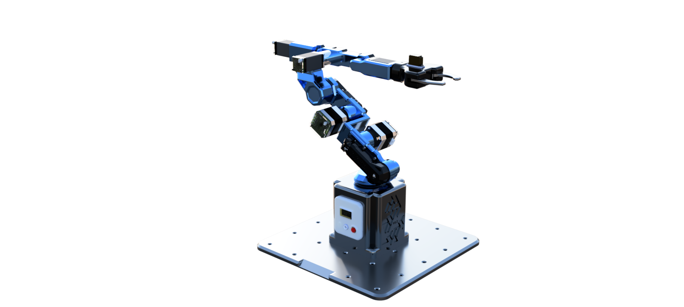

Inhaltsangabe

# Einleitung

## 1.1 Konzept

## 1.2 Features

## 1.3 Planned Code

## 1.3.1 General

## 1.3.2 Website

## 1.3.3 Desktop Client

## 1.3.4 Mobile Client

## 1.3.5 Self-Test

# Preislisten

## 2.1 Robotic Arm

## 2.2 Robotic Arm Main Controller

## 2.3 Nema 17 Stepper Motor

## 2.4 Nema 11 Stepper Motor

# 3.0 3D-Modell

## 3.1 Robotic Arm

## 3.2 Motors Nema 17 / Nema 11

## 3.3 Elektronik

## 3.3.1 Main Controller

## 3.3.2 Nema 17 Motor Controller

## 3.3.3 Nema 11 Motor Controller

# 4.0 Elektronik

## 4.1 Robotic Arm Main Controller

## 4.2 Stepper Motor Nema 17

## 4.3 Stepper Motor Nema 11

# 5.0 Förderung

## 5.1 Zusammenfasssung

## 5.2 Einwilligungen (Weitergabe, Konto)

## 5.3 Veröffentlichung in der Zeitung

# Einleitung

## 1.1 Konzept

Für den Technicus Award der HTL, haben wir (Lucas Lenarcic und Matteo Müller) uns,

im Zuge des Werkstättenunterrichts bei Herrn Prof. Grabner Burkhard, überlegt einen 6-Achsen Roboterarm zu bauen.

Der Roboterarm wurde/wird mithilfe von Fusion entworfen. Die einzelnen mechanischen Komponenten des Armgehäuses werden mithilfe eines 3D-Druckers gefertigt. Elektronische Komponenten, wie Motortreiber, Stromversorgung, Steuerung via App oder Web wurden/werden mit der PCB-Design Software Altium entworfen. Für die Herstellung dieser Platinen wird entweder die schulinterne Leiterplattenfertigung hinzugezogen oder ein externer Hersteller.

Es ist geplant mit dem Greifer des Roboterarms Objekte aufzuheben und diese an einem beliebigen, in der Reichweite des Armes gelegenen, Punkt wieder abzulegen.

Die Steuerung soll wie in den folgenden Punkten noch genauer beschrieben über mehrere Varianten möglich gemacht werden.

So soll man den Roboter mithilfe einer Webapplikation, also über eine selbst designte HTML-Website (virtueller Joystick, …) und folglich mit dem ESP32 und dessen eingebautem WLAN-Modul steuern können.  
Die andere Variante wäre bzw. ist eine App, die wir mithilfe von Flutter designen werden.

Ein Bild, das Text, Schiefertafel enthält.

## 1.2 Features

* Self Designed Stepper Motor Controller (A4988)
* Self designed Main Controller with a small footprint
* Compact Size Factor
* Esthetic
* Many other little Features

## 1.3 Planned Code:

## 1.3.1 General:

A few bullet points and explanations for the code part. Different technologies and programming languages such as C++, WEB-Dev, and Flutter will be used. It will go from Basic C and register manipulation to UI-Development on Cross-Platform Mobile Apps.

* Controlling Axis 1- 5
* Save Control sequence
* Remote Connection
* Desktop Application
* Website
* Mobile App
* PHP Database
* C++, HTML, CSS, JS, FLUTTER, JAVA, Python
* Tensorflow, Keras

## 1.3.2 Website:

A HTML Website that must be functional and appealing to use. Features will be send via a ESP32 and the included Wireless module. Cross-platform Data will mean that we will have to save the current data and inputs on a small database. UI and other Features will mean that we have to use JS with or without an additional framework.

* Checking Power Status
* Check Wireless Connection
* Current Voltage/Power Levels
* Slider Controlls for Motors
* Test Motor func
* Switch Mode (Normal Control, Train ,AI)
* Cam Live Stream implementation
* Stop/Start/hold -->pan> Slide buttons
* Speed
* Axis coordinates

## 1.3.3 Desktop Client

A C++ or Java desktop client to be used when wired up to the robot arm. From the User ready interface to debbuging, testing and programming features will be included. This is one of the most important interface to the robot arm and as such it will be programmed first.

* Checking Power Status
* Check Wireless Connection
* Current Voltage/Power Levels
* Slider Controlls for Motors
* Test Motor func
* Switch Mode (Normal Control,AI)
* Cam
* Debug Features / Console
* Test Features
* Stop/Start/Hold --> slidebuttons
* Speed

## 1.3.4 Mobile Client

Last we will do a Mobile Client app for controlling and checking the robot arm on the go. It will be programmed in Flutter or another Mobile Cross Platform Developer Kit.

* Checking Power Status
* Check Wireless Connection
* Current-Voltage/Power Levels
* Settings
* Live Cam

## 1.4.5 Self-Test

Testclasses to exclude code-mistakes. Motors are working in the corract way and also the remote connection and controlling from the web applicatio, if so then we can put everything together and test the whole thing

* Motor
* Remote Connection
* Connections Seriell/Connectors

# Preislisten

## Ein Bild, das Tisch enthält. Automatisch generierte BeschreibungRobotic Arm

Ein Bild, das Tisch enthält.

## Robotic Arm Main Controller

## Nema 17 Stepper Motor

## Nema 11 Stepper Motor

# 3.0 3D-Modells

## 3.1 Robotic Arm

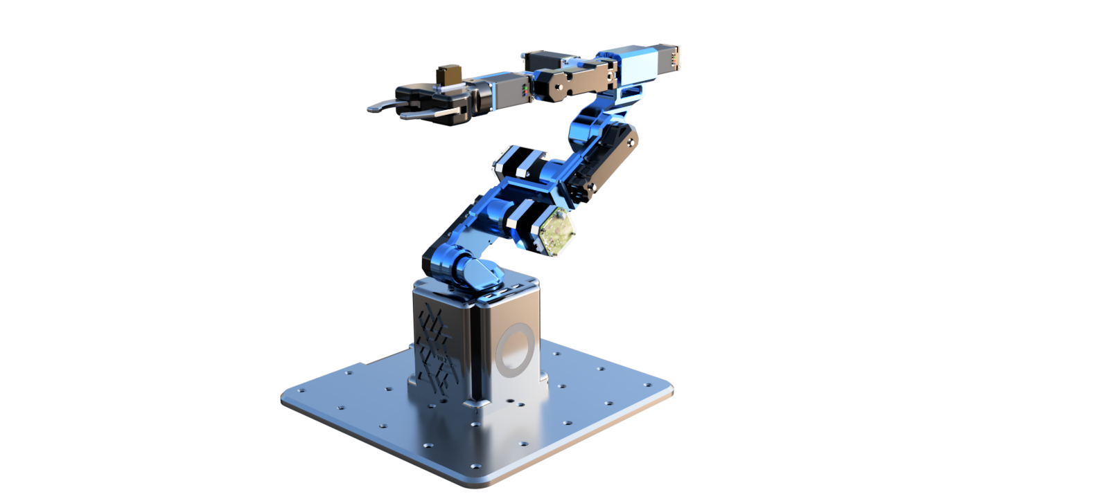

Ein Bild, das dunkel, Automat enthält.
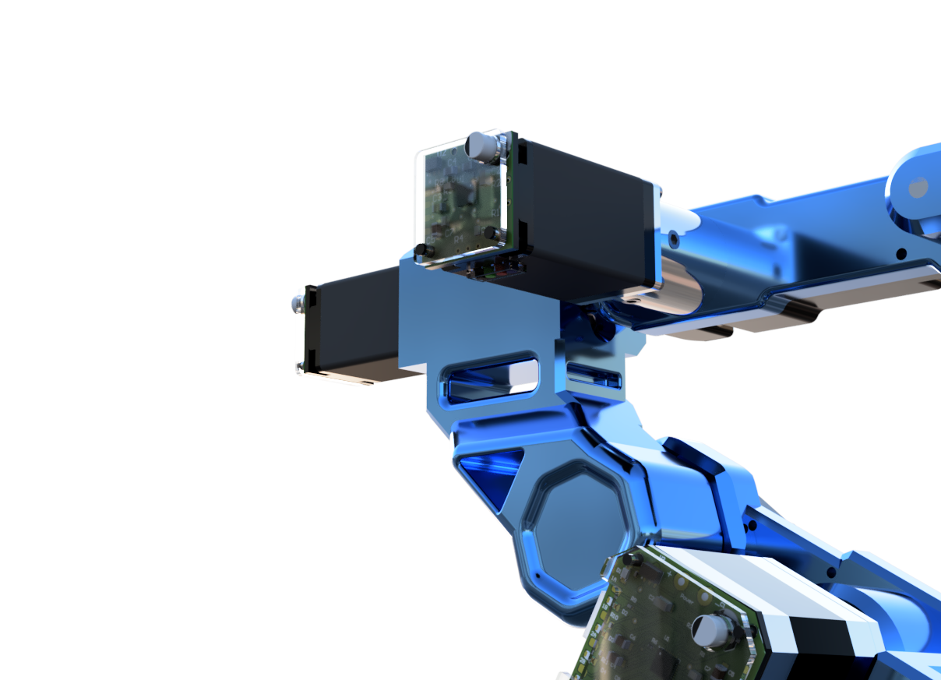

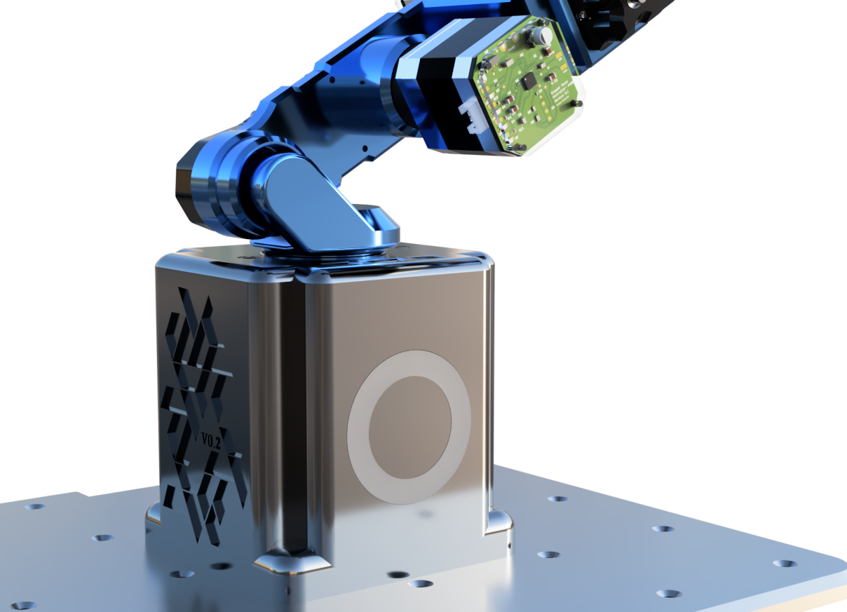Ein Bild, das Text enthält.

## 3.2 Motors Nema 17 / Nema 11

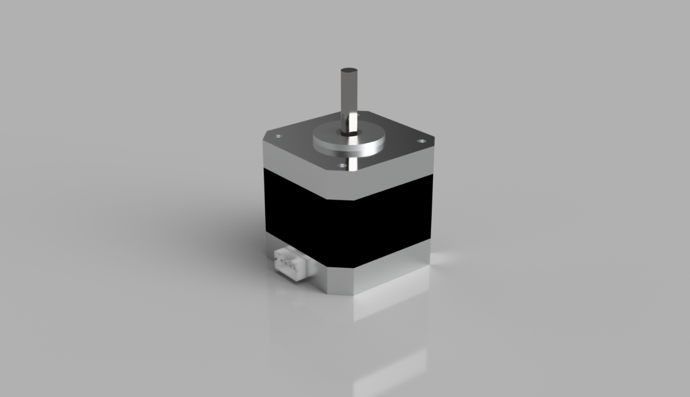

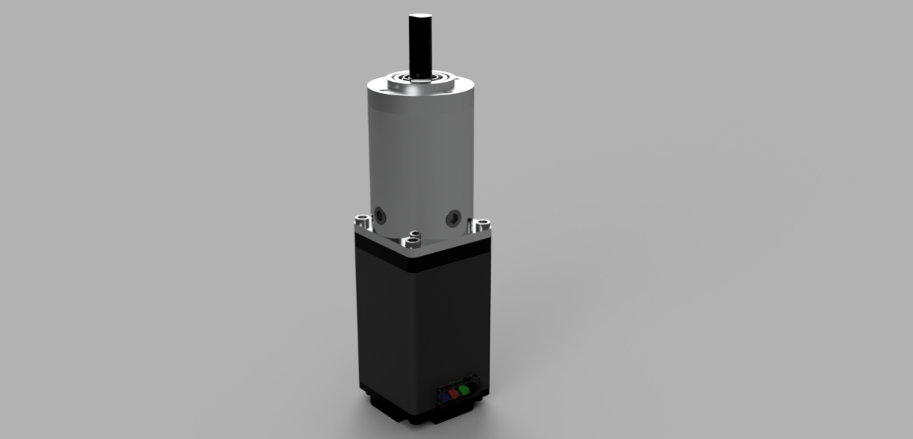

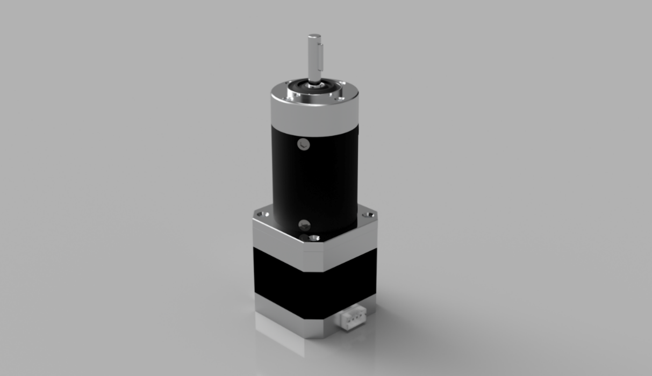

## 3.3Elektronik

## Ein Bild, das Text, Elektronik, Schaltkreis enthält. Automatisch generierte Beschreibung3.3.1 Main Controller:

Ein Bild, das Text, Elektronik, Schaltkreis enthält.

## 3.3.2 Nema 17 Motor Controller

Ein Bild, das Text, Elektronik, Schaltkreis enthält.

## 3.3.3 Nema 11 Motor Controller

Ein Bild, das Text, Elektronik, Schaltkreis enthält.

# 4.0 Elektronik

# 4.1 Robotic Arm Main Controller

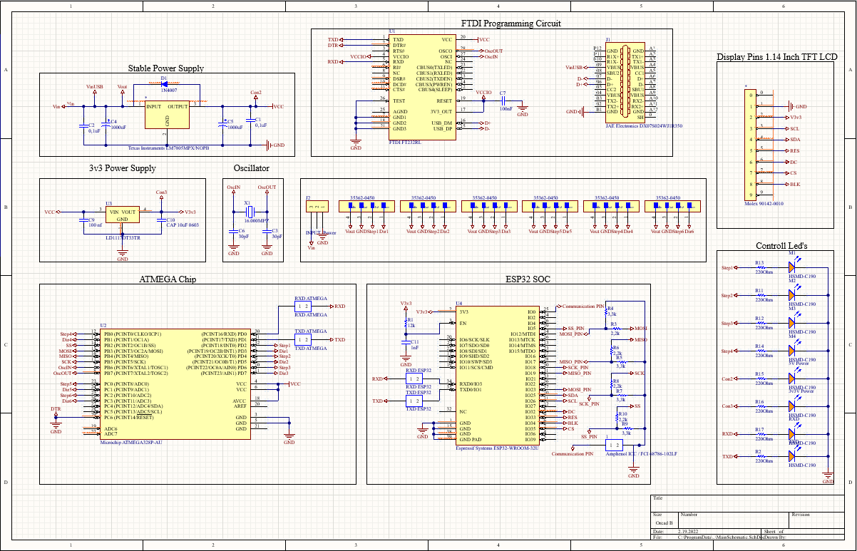

Ein Bild, das Text, Anzeigetafel enthält.

## Ein Bild, das Text, drinnen enthält. Automatisch generierte Beschreibung4.2 Stepper Motor Nema 17

# Ein Bild, das Text enthält. Automatisch generierte Beschreibung

## 4.3 Stepper Motor Nema 12

Ein Bild, das Text enthält.

# 5.0 Förderung

## 5.1 Zusammenfasssung

Für den Technicus Award der HTL, haben wir (Lucas Lenarcic und Matteo Müller) uns,

im Zuge des Werkstättenunterrichts bei Herrn Prof. Grabner Burkhard, überlegt einen 6-Achsen Roboterarm zu bauen.

Der Roboterarm wurde/wird mithilfe von Fusion entworfen. Die einzelnen mechanischen Komponenten des Armgehäuses werden mithilfe eines 3D-Druckers gefertigt. Elektronische Komponenten, wie Motortreiber, Stromversorgung, Steuerung via App oder Web wurden/werden mit der PCB-Design Software Altium entworfen. Für die Herstellung dieser Platinen wird entweder die schulinterne Leiterplattenfertigung hinzugezogen oder ein externer Hersteller.

Es ist geplant mit dem Greifer des Roboterarms Objekte aufzuheben und diese an einem beliebigen, in der Reichweite des Armes gelegenen, Punkt wieder abzulegen.

Die Steuerung soll wie in den folgenden Punkten noch genauer beschrieben über mehrere Varianten möglich gemacht werden.

So soll man den Roboter mithilfe einer Webapplikation, also über eine selbst designte HTML-Website (virtueller Joystick, …) und folglich mit dem ESP32 und dessen eingebautem WLAN-Modul steuern können.  
Die andere Variante wäre bzw. ist eine App, die wir mithilfe von Flutter designen werden.

* Self Designed Stepper Motor Controller (Nema 17, Nema 11) (A4988)
* Self designed Main Controller (ATMEGA, ESP32, USB-C Interface, Display, Power Reg.)
* Different Interfaces (Controlling)
* Compact size factor of Electronics and Modell
* Esthetic appealing Modells, Interfaces and Electronics
* Many other little Features

## Website:

A HTML Website that must be functional and appealing to use. Features will be send via a ESP32 and the included Wireless module. Cross-platform Data will mean that we will have to save the current data and inputs on a small database. UI and other Features will mean that we have to use JS with or without an additional framework.

## Desktop Client

A C++ or Java desktop client to be used when wired up to the robot arm. From the User ready interface to debbuging, testing and programming features will be included. This is one of the most important interface to the robot arm and as such it will be programmed first.

## Mobile Client

Last we will do a Mobile Client app for controlling and checking the robot arm on the go. It will be programmed in Flutter or another Mobile Cross Platform Developer Kit.

Eine Erklärung des Antragstellers, wie oft bereits Förderungen beim ABSVB beantragt,

und und an ihn ausgezahlt wurden.

* Es wurden keine Anträge vor diesem beantragt und es wurden dadurch auch keine

Fördergelder ausgezahlt.

Die saldierten Rechnungen der getätigten Ausgaben (als Original ), bis zum zu fördernden Betrag sind beizulegen (Motto: Keine Förderung ohne bezahlte Rechnung)!.

* Die Bauteile werden erst bestellt, wenn uns **Förderungen zu diesem Projekt zugesagt**

**werden**. Die Rechnungen werden dann sofort nachgereicht. Alle Preislisten sind beigelegt.

## 5.2 Einwilligungen (Weitergabe, Konto)

Die Erklärung, dass sie/er damit einverstanden ist, dass der ABSVB die Arbeit für eigene Zwecke verwendet und verwertet. Die Weitergabe an SchülervertreterInnen zur Vervielfältigungen wird ausdrücklich gestattet.

* Antragsteller: _____________________________

Bei mehreren VerfasserInnen eine schriftliche Erklärung aller VerfasserInnen, dass sie mit der Überweisung auf das genannte Konto einverstanden sind.

Ich Matteo Müller bin einverstanden das die Überweisung der Fördergelder auf das Bankkonto

IBAN: AT76 2070 6045 0053 5861 geht.

* Matteo Müller: _____________________________

## 5.3 Veröffentlichung in der Zeitung

Bei Förderung von Projekten / Arbeiten, ist für die Veröffentlichung in der Zeitung des ABSVBs ein Projektbericht mit projektbezogenem Bild beizulegen (Jeweils als Datei (*.doc, *.jpg), für die EDV mäßige Weiterverarbeitung)!

**Robotic-Arm Technicus Award**

Für den Technicus Award der HTL, haben wir (Lucas Lenarcic und Matteo Müller) uns, im Zuge des Werkstättenunterrichts bei Herrn Prof. Grabner Burkhard, überlegt einen 6-Achsen Roboterarm zu bauen. Das Projekt wurde durch einen beträchtlich Teil vom Absolventenverband der HTL‘s Klagenfurt gefördert.

Alle Komponenten des Roboterarms werden/wurden von uns selbst entworfen. Mechanische Bauteile wie das Gehäuse werden mittels 3D-Drucker gefertigt und die elektronischen Komponenten, sprich Platinen, mithilfe der Leiterplattenfertigung der Schule oder durch externe Hersteller.

Mit dem Greifer des Roboterarms soll man Objekte aufheben können und diese an einem beliebigen Punkt wieder ablegen.

Die Steuerung soll mithilfe einer Webapplikation, also über eine selbst designte HTML-Website (virtueller Joystick, …) und folglich mit dem ESP32 und dessen eingebautem WLAN-Modul steuerbar sein, ebenso ist eine Steuer-App geplant.

